REPORTE DE PUNTOS CON HORAS PERDIDAS
Rankings separados: desconexión vs conectado con huecos · Semanas ISO 32, 33 y 34 de 2026 y los 2 primeros días de la semana 35
Generado: 25-08-2026 15:34 hora Chile · Serie horaria API dates.measures.csv · Universo: 99 puntos (mismas exclusiones que puntos en cero)

1. Criterio
Se cuenta como hora perdida cada hora Chile que ya debería tener un registro en la serie horaria y no lo tiene. Una hora con consumo 0 no se considera perdida: el punto sí reportó. El 25 de agosto es día en curso: solo se exigen las horas 00:00 a 14:00 (corte 15:34 Chile).
El ranking se parte en dos según el estado de conexión actual de la app (lastUpdate ≥ 2 h → desconectado, aunque wesStatus siga ON). 1) Horas perdidas por desconexión: el punto está caído ahora; esas horas del periodo se listan aparte. 2) Conectado con huecos: lastUpdate fresco, pero la serie horaria tiene faltantes (no recupera histórico, o ya se reconectó y quedan huecos de semanas previas).
Semana 32: lun 03 – dom 09 ago (7 días, 168 h/punto). Semana 33: lun 10 – dom 16 ago. Semana 34: lun 17 – dom 23 ago. Semana 35: lun 24 y mar 25 ago (parcial; no es semana cerrada).

2. Resumen ejecutivo
Puntos con al menos 1 h perdida: 34 de 99 (34,3%). Horas perdidas de la flota: 1.912 de 53.757 esperadas (3,6%).
Separación del ranking. Por desconexión (caídos ahora): 5 puntos, 1.222 h (63,9% del total perdido). Conectados con huecos: 29 puntos, 690 h (36,1%).
Semana | Desde | Hasta | Horas perdidas | % de las esperadas
32 | 03-08-2026 | 09-08-2026 | 607 | 3,6%
33 | 10-08-2026 | 16-08-2026 | 511 | 3,1%
34 | 17-08-2026 | 23-08-2026 | 597 | 3,6%
35 (2 d) | 24-08-2026 | 25-08-2026 | 197 | 5,1%

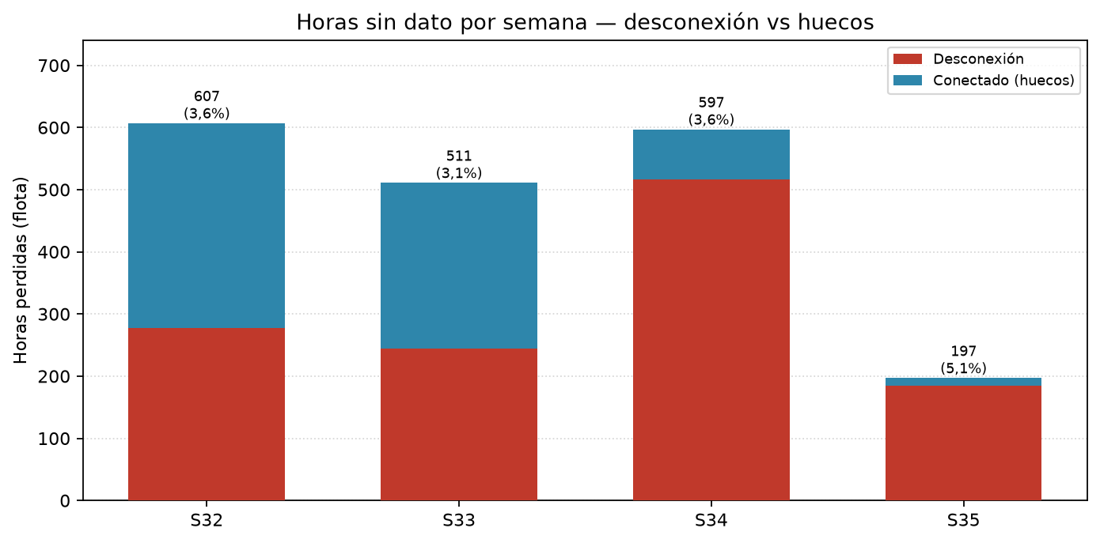

Lectura de las semanas 32–34
Entre las semanas 32, 33 y 34 la pérdida de horas de la flota se mantiene en un rango similar, sin un quiebre fuerte de una semana a otra.

3. Rankings separados (mayor a menor)
Primero los puntos que están desconectados ahora; después los que están conectados pero acumulan horas sin dato. S35 solo incluye lunes 24 y martes 25 (parcial).

3.1 Ranking — horas perdidas por desconexión
5 puntos con lastUpdate ≥ 2 h (o sin lastUpdate). Total 1.222 h. Prioridad de visita / reconexión.
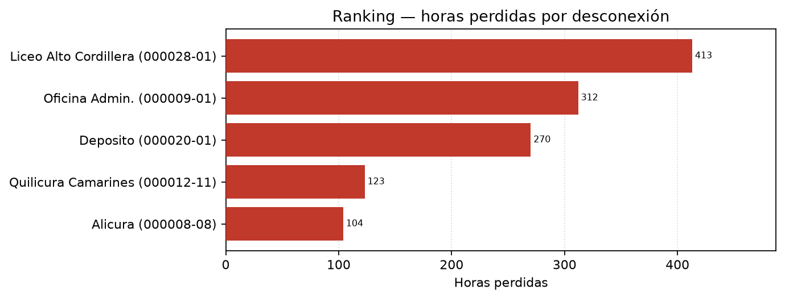
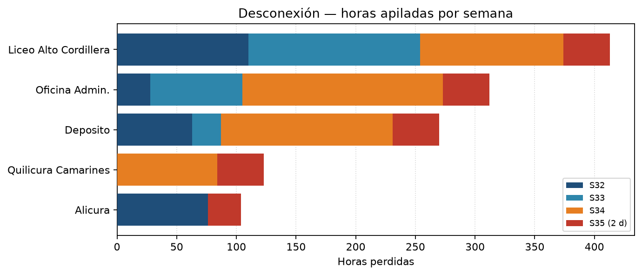
# | Punto | Empresa | S32 | S33 | S34 | S35* | Total | % | Estado | Última conexión
1 | Liceo Alto Cordillera  000028-01 | La Florida | 110 | 144 | 120 | 39 | 413 | 76,1% | Desconectado (~40 h) | 23-08-2026 23:05
2 | Oficina Admin.  000009-01 | COPEC | 28 | 77 | 168 | 39 | 312 | 57,5% | Desconectado (~11 días) | 14-08-2026 16:39
3 | Deposito  000020-01 | AGUNSA | 63 | 24 | 144 | 39 | 270 | 49,7% | Desconectado (~4 días) | 21-08-2026 23:02
4 | Quilicura Camarines  000012-11 | DERCO | 0 | 0 | 84 | 39 | 123 | 22,7% | Desconectado (~5 días) | 20-08-2026 23:01
5 | Alicura  000008-08 | CORMUP | 76 | 0 | 0 | 28 | 104 | 19,2% | Desconectado (~29 h) | 24-08-2026 10:59
* S35 = 24 y 25 ago. Celdas naranja ≥24 h; rojo ≥100 h en el total. Umbral de desconexión: lastUpdate de la app ≥ 2 h.

3.2 Ranking — conectados con huecos (no es desconexión actual)
29 puntos con lastUpdate fresco y horas faltantes en la serie. Total 690 h. Incluye reconectados que no recuperan histórico y huecos de semanas previas.
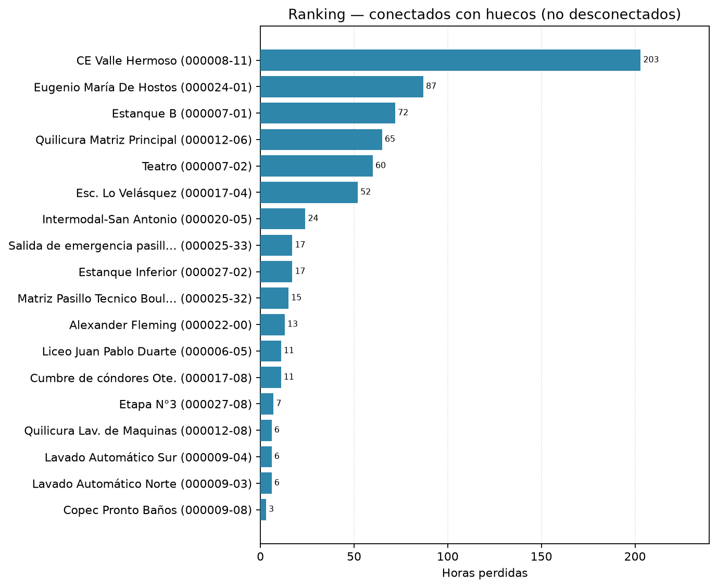
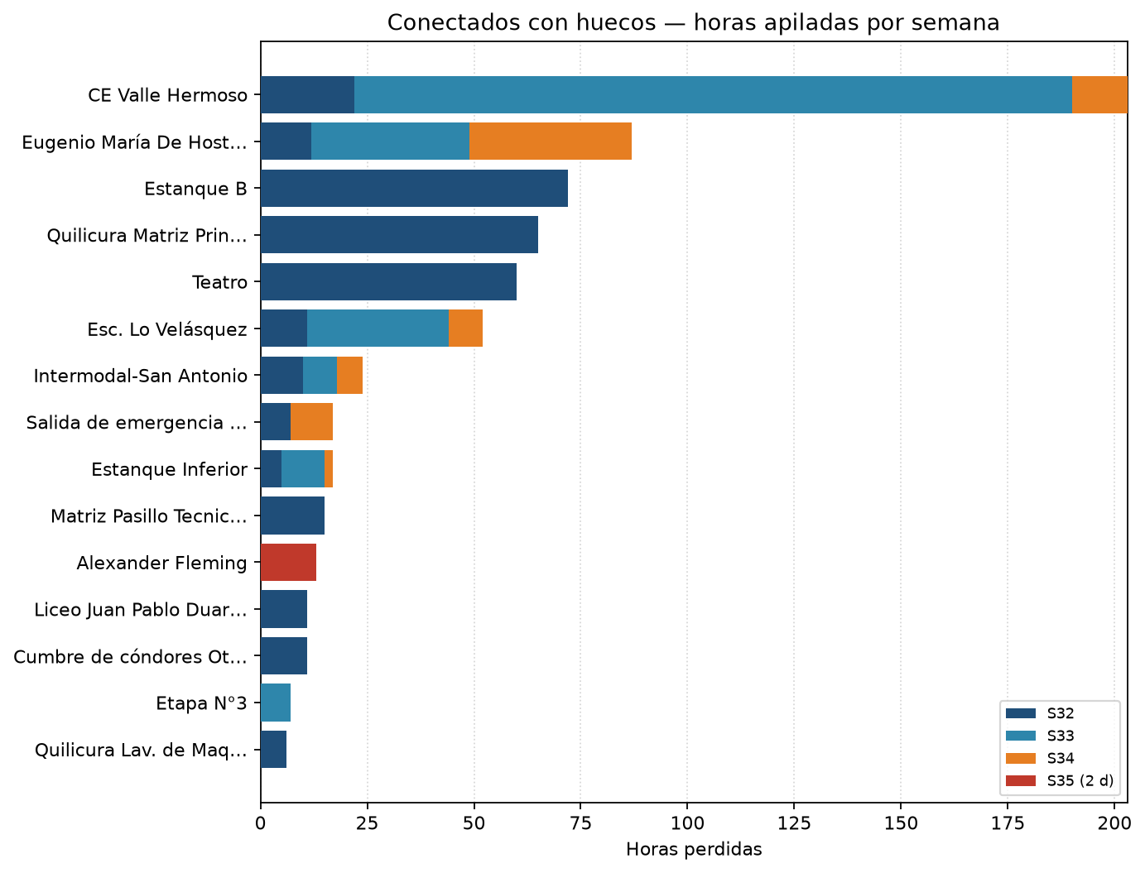
# | Punto | Empresa | S32 | S33 | S34 | S35* | Total | % | Estado | Última conexión
1 | CE Valle Hermoso  000008-11 | CORMUP | 22 | 168 | 13 | 0 | 203 | 37,4% | Conectado (huecos) | 25-08-2026 15:33
2 | Eugenio María De Hostos  000024-01 | La Reina | 12 | 37 | 38 | 0 | 87 | 16,0% | Conectado (huecos) | 25-08-2026 15:34
3 | Estanque B  000007-01 | Nido de Aguilas | 72 | 0 | 0 | 0 | 72 | 13,3% | Conectado (huecos) | 25-08-2026 15:34
4 | Quilicura Matriz Principal  000012-06 | DERCO | 65 | 0 | 0 | 0 | 65 | 12,0% | Conectado (huecos) | 25-08-2026 15:34
5 | Teatro  000007-02 | Nido de Aguilas | 60 | 0 | 0 | 0 | 60 | 11,0% | Conectado (huecos) | 25-08-2026 15:34
6 | Esc. Lo Velásquez  000017-04 | Renca | 11 | 33 | 8 | 0 | 52 | 9,6% | Conectado (huecos) | 25-08-2026 15:34
7 | Intermodal-San Antonio  000020-05 | AGUNSA | 10 | 8 | 6 | 0 | 24 | 4,4% | Conectado (huecos) | 25-08-2026 15:34
8 | Salida de emergencia pasillo 1 ARROW  000025-33 | Parque Arauco | 7 | 0 | 10 | 0 | 17 | 3,1% | Conectado (huecos) | 25-08-2026 15:34
9 | Estanque Inferior  000027-02 | Fundo Zapallar | 5 | 10 | 2 | 0 | 17 | 3,1% | Conectado (huecos) | 25-08-2026 15:34
10 | Matriz Pasillo Tecnico Boulevard  000025-32 | Parque Arauco | 15 | 0 | 0 | 0 | 15 | 2,8% | Conectado (huecos) | 25-08-2026 15:34
11 | Alexander Fleming  000022-00 | Las Condes | 0 | 0 | 0 | 13 | 13 | 2,4% | Conectado (huecos) | 25-08-2026 15:33
12 | Liceo Juan Pablo Duarte  000006-05 | Providencia | 11 | 0 | 0 | 0 | 11 | 2,0% | Conectado (huecos) | 25-08-2026 15:34
13 | Cumbre de cóndores Ote.  000017-08 | Renca | 11 | 0 | 0 | 0 | 11 | 2,0% | Conectado (huecos) | 25-08-2026 15:34
14 | Etapa N°3  000027-08 | Fundo Zapallar | 0 | 7 | 0 | 0 | 7 | 1,3% | Conectado (huecos) | 25-08-2026 15:03
15 | Quilicura Lav. de Maquinas  000012-08 | DERCO | 6 | 0 | 0 | 0 | 6 | 1,1% | Conectado (huecos) | 25-08-2026 15:33
16 | Lavado Automático Sur  000009-04 | COPEC | 6 | 0 | 0 | 0 | 6 | 1,1% | Conectado (huecos) | 25-08-2026 15:34
17 | Lavado Automático Norte  000009-03 | COPEC | 6 | 0 | 0 | 0 | 6 | 1,1% | Conectado (huecos) | 25-08-2026 15:34
18 | Copec Pronto Baños  000009-08 | COPEC | 0 | 0 | 3 | 0 | 3 | 0,6% | Conectado (huecos) | 25-08-2026 15:34
19 | Estanque Norte Locales Mall  000025-01 | Parque Arauco | 3 | 0 | 0 | 0 | 3 | 0,6% | Conectado (huecos) | 25-08-2026 14:52
20 | Abastecimiento Sur Terminal  000025-02 | Parque Arauco | 3 | 0 | 0 | 0 | 3 | 0,6% | Conectado (huecos) | 25-08-2026 14:52
21 | Santa Maria  000008-05 | CORMUP | 0 | 1 | 0 | 0 | 1 | 0,2% | Conectado (huecos) | 25-08-2026 15:33
22 | Likankura  000008-13 | CORMUP | 0 | 1 | 0 | 0 | 1 | 0,2% | Conectado (huecos) | 25-08-2026 15:34
23 | Lic. Antonio Hermida F  000008-01 | CORMUP | 1 | 0 | 0 | 0 | 1 | 0,2% | Conectado (huecos) | 25-08-2026 15:29
24 | Elementary  000007-04 | Nido de Aguilas | 1 | 0 | 0 | 0 | 1 | 0,2% | Conectado (huecos) | 25-08-2026 15:34
25 | Nido High School  000007-03 | Nido de Aguilas | 1 | 0 | 0 | 0 | 1 | 0,2% | Conectado (huecos) | 25-08-2026 15:33
26 | Estanque C  000007-07 | Nido de Aguilas | 1 | 0 | 0 | 0 | 1 | 0,2% | Conectado (huecos) | 25-08-2026 15:33
27 | Canchas de Tenis  000021-07 | CDUC | 0 | 0 | 1 | 0 | 1 | 0,2% | Conectado (huecos) | 25-08-2026 15:34
28 | PIZZA HUT  000025-07 | Parque Arauco | 0 | 1 | 0 | 0 | 1 | 0,2% | Conectado (huecos) | 25-08-2026 15:33
29 | Sala de Bomba Estanque Sur  000025-19 | Parque Arauco | 1 | 0 | 0 | 0 | 1 | 0,2% | Conectado (huecos) | 25-08-2026 15:33
* S35 = 24 y 25 ago. Estos puntos NO están desconectados ahora; no mezclarlos con el ranking de desconexión.

4.1 Semana 32 (03–09 ago)
Puntos con horas perdidas: 26 de 99 (4 por desconexión, 22 conectados con huecos). Total flota: 607 h (3,6% de las esperadas).
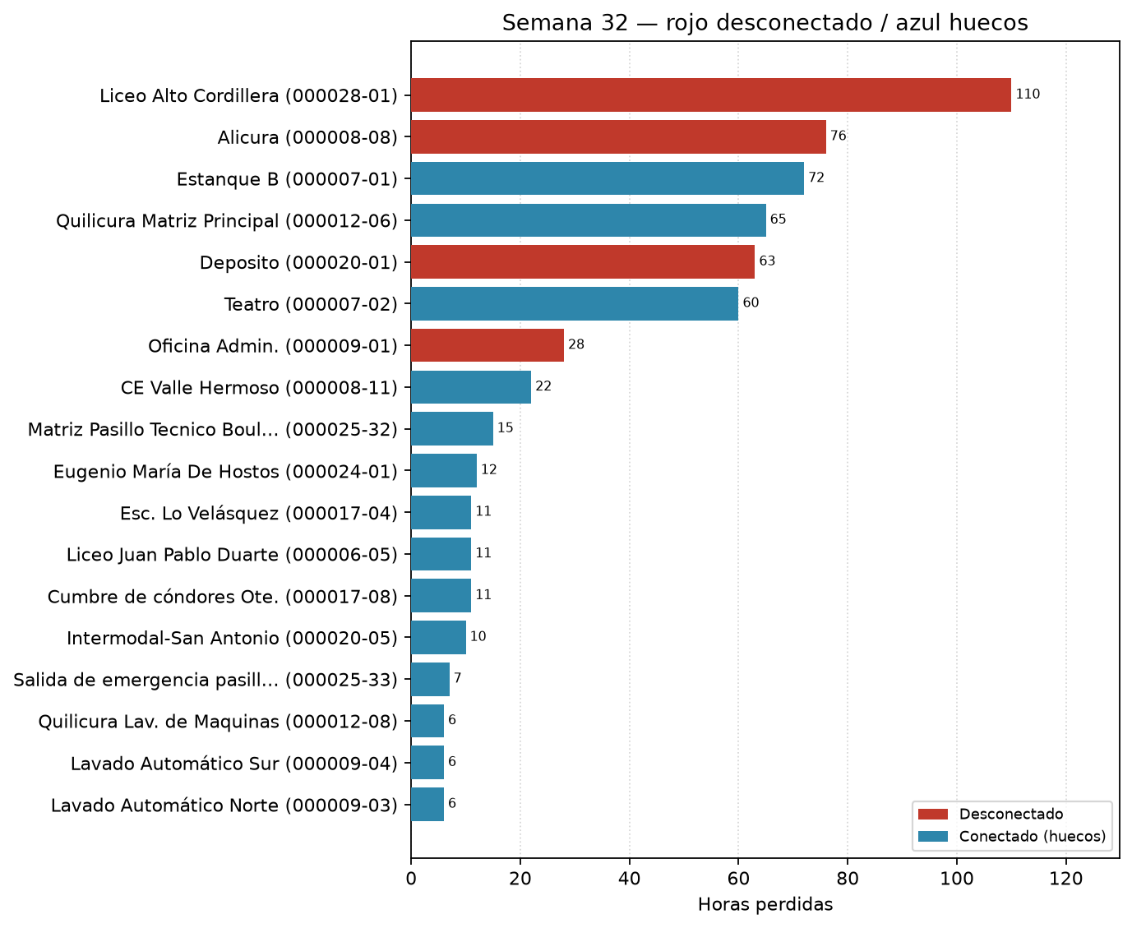

Por desconexión
# | Punto | Empresa | Horas perdidas | % de la semana | Estado | Última conexión
1 | Liceo Alto Cordillera  000028-01 | La Florida | 110 | 65,5% | Desconectado (~40 h) | 23-08-2026 23:05
2 | Alicura  000008-08 | CORMUP | 76 | 45,2% | Desconectado (~29 h) | 24-08-2026 10:59
3 | Deposito  000020-01 | AGUNSA | 63 | 37,5% | Desconectado (~4 días) | 21-08-2026 23:02
4 | Oficina Admin.  000009-01 | COPEC | 28 | 16,7% | Desconectado (~11 días) | 14-08-2026 16:39

Conectados con huecos
# | Punto | Empresa | Horas perdidas | % de la semana | Estado | Última conexión
1 | Estanque B  000007-01 | Nido de Aguilas | 72 | 42,9% | Conectado (huecos) | 25-08-2026 15:34
2 | Quilicura Matriz Principal  000012-06 | DERCO | 65 | 38,7% | Conectado (huecos) | 25-08-2026 15:34
3 | Teatro  000007-02 | Nido de Aguilas | 60 | 35,7% | Conectado (huecos) | 25-08-2026 15:34
4 | CE Valle Hermoso  000008-11 | CORMUP | 22 | 13,1% | Conectado (huecos) | 25-08-2026 15:33
5 | Matriz Pasillo Tecnico Boulevard  000025-32 | Parque Arauco | 15 | 8,9% | Conectado (huecos) | 25-08-2026 15:34
6 | Eugenio María De Hostos  000024-01 | La Reina | 12 | 7,1% | Conectado (huecos) | 25-08-2026 15:34
7 | Esc. Lo Velásquez  000017-04 | Renca | 11 | 6,5% | Conectado (huecos) | 25-08-2026 15:34
8 | Liceo Juan Pablo Duarte  000006-05 | Providencia | 11 | 6,5% | Conectado (huecos) | 25-08-2026 15:34
9 | Cumbre de cóndores Ote.  000017-08 | Renca | 11 | 6,5% | Conectado (huecos) | 25-08-2026 15:34
10 | Intermodal-San Antonio  000020-05 | AGUNSA | 10 | 6,0% | Conectado (huecos) | 25-08-2026 15:34
11 | Salida de emergencia pasillo 1 ARROW  000025-33 | Parque Arauco | 7 | 4,2% | Conectado (huecos) | 25-08-2026 15:34
12 | Quilicura Lav. de Maquinas  000012-08 | DERCO | 6 | 3,6% | Conectado (huecos) | 25-08-2026 15:33
13 | Lavado Automático Sur  000009-04 | COPEC | 6 | 3,6% | Conectado (huecos) | 25-08-2026 15:34
14 | Lavado Automático Norte  000009-03 | COPEC | 6 | 3,6% | Conectado (huecos) | 25-08-2026 15:34
15 | Estanque Inferior  000027-02 | Fundo Zapallar | 5 | 3,0% | Conectado (huecos) | 25-08-2026 15:34
16 | Estanque Norte Locales Mall  000025-01 | Parque Arauco | 3 | 1,8% | Conectado (huecos) | 25-08-2026 14:52
17 | Abastecimiento Sur Terminal  000025-02 | Parque Arauco | 3 | 1,8% | Conectado (huecos) | 25-08-2026 14:52
18 | Lic. Antonio Hermida F  000008-01 | CORMUP | 1 | 0,6% | Conectado (huecos) | 25-08-2026 15:29
19 | Elementary  000007-04 | Nido de Aguilas | 1 | 0,6% | Conectado (huecos) | 25-08-2026 15:34
20 | Nido High School  000007-03 | Nido de Aguilas | 1 | 0,6% | Conectado (huecos) | 25-08-2026 15:33
21 | Estanque C  000007-07 | Nido de Aguilas | 1 | 0,6% | Conectado (huecos) | 25-08-2026 15:33
22 | Sala de Bomba Estanque Sur  000025-19 | Parque Arauco | 1 | 0,6% | Conectado (huecos) | 25-08-2026 15:33

4.2 Semana 33 (10–16 ago)
Puntos con horas perdidas: 12 de 99 (3 por desconexión, 9 conectados con huecos). Total flota: 511 h (3,1% de las esperadas).
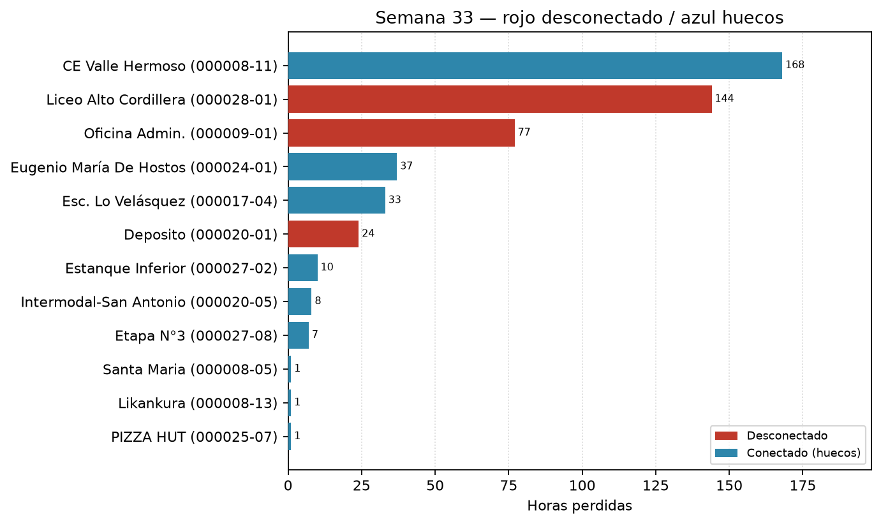

Por desconexión
# | Punto | Empresa | Horas perdidas | % de la semana | Estado | Última conexión
1 | Liceo Alto Cordillera  000028-01 | La Florida | 144 | 85,7% | Desconectado (~40 h) | 23-08-2026 23:05
2 | Oficina Admin.  000009-01 | COPEC | 77 | 45,8% | Desconectado (~11 días) | 14-08-2026 16:39
3 | Deposito  000020-01 | AGUNSA | 24 | 14,3% | Desconectado (~4 días) | 21-08-2026 23:02

Conectados con huecos
# | Punto | Empresa | Horas perdidas | % de la semana | Estado | Última conexión
1 | CE Valle Hermoso  000008-11 | CORMUP | 168 | 100,0% | Conectado (huecos) | 25-08-2026 15:33
2 | Eugenio María De Hostos  000024-01 | La Reina | 37 | 22,0% | Conectado (huecos) | 25-08-2026 15:34
3 | Esc. Lo Velásquez  000017-04 | Renca | 33 | 19,6% | Conectado (huecos) | 25-08-2026 15:34
4 | Estanque Inferior  000027-02 | Fundo Zapallar | 10 | 6,0% | Conectado (huecos) | 25-08-2026 15:34
5 | Intermodal-San Antonio  000020-05 | AGUNSA | 8 | 4,8% | Conectado (huecos) | 25-08-2026 15:34
6 | Etapa N°3  000027-08 | Fundo Zapallar | 7 | 4,2% | Conectado (huecos) | 25-08-2026 15:03
7 | Santa Maria  000008-05 | CORMUP | 1 | 0,6% | Conectado (huecos) | 25-08-2026 15:33
8 | Likankura  000008-13 | CORMUP | 1 | 0,6% | Conectado (huecos) | 25-08-2026 15:34
9 | PIZZA HUT  000025-07 | Parque Arauco | 1 | 0,6% | Conectado (huecos) | 25-08-2026 15:33

4.3 Semana 34 (17–23 ago)
Puntos con horas perdidas: 12 de 99 (4 por desconexión, 8 conectados con huecos). Total flota: 597 h (3,6% de las esperadas).
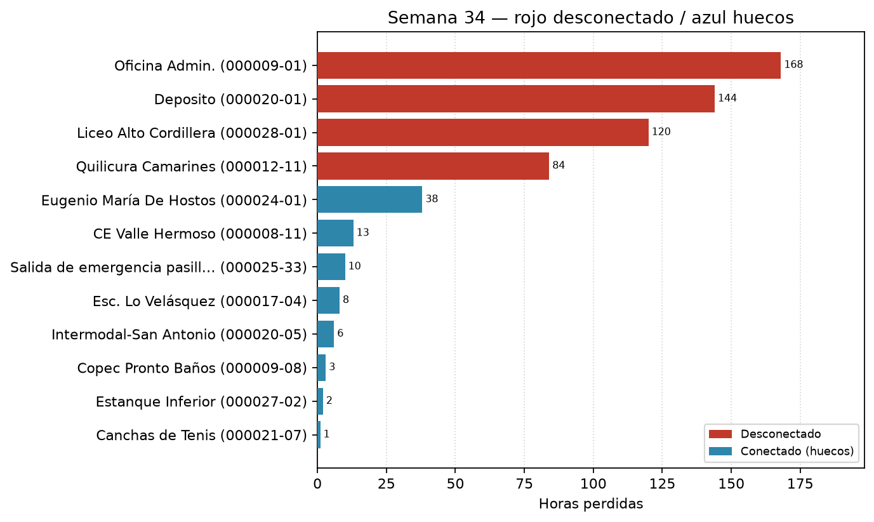

Por desconexión
# | Punto | Empresa | Horas perdidas | % de la semana | Estado | Última conexión
1 | Oficina Admin.  000009-01 | COPEC | 168 | 100,0% | Desconectado (~11 días) | 14-08-2026 16:39
2 | Deposito  000020-01 | AGUNSA | 144 | 85,7% | Desconectado (~4 días) | 21-08-2026 23:02
3 | Liceo Alto Cordillera  000028-01 | La Florida | 120 | 71,4% | Desconectado (~40 h) | 23-08-2026 23:05
4 | Quilicura Camarines  000012-11 | DERCO | 84 | 50,0% | Desconectado (~5 días) | 20-08-2026 23:01

Conectados con huecos
# | Punto | Empresa | Horas perdidas | % de la semana | Estado | Última conexión
1 | Eugenio María De Hostos  000024-01 | La Reina | 38 | 22,6% | Conectado (huecos) | 25-08-2026 15:34
2 | CE Valle Hermoso  000008-11 | CORMUP | 13 | 7,7% | Conectado (huecos) | 25-08-2026 15:33
3 | Salida de emergencia pasillo 1 ARROW  000025-33 | Parque Arauco | 10 | 6,0% | Conectado (huecos) | 25-08-2026 15:34
4 | Esc. Lo Velásquez  000017-04 | Renca | 8 | 4,8% | Conectado (huecos) | 25-08-2026 15:34
5 | Intermodal-San Antonio  000020-05 | AGUNSA | 6 | 3,6% | Conectado (huecos) | 25-08-2026 15:34
6 | Copec Pronto Baños  000009-08 | COPEC | 3 | 1,8% | Conectado (huecos) | 25-08-2026 15:34
7 | Estanque Inferior  000027-02 | Fundo Zapallar | 2 | 1,2% | Conectado (huecos) | 25-08-2026 15:34
8 | Canchas de Tenis  000021-07 | CDUC | 1 | 0,6% | Conectado (huecos) | 25-08-2026 15:34

5. Semana 35 — qué pasa el 24 y el 25 de agosto
La semana 35 ISO 2026 empieza el lunes 24 de agosto. Al cierre de este informe solo hay 24/08 (día completo, 24 h) y 25/08 (día en curso, 15 h exigidas por punto). No se debe comparar el total de S35 con 168 h de una semana cerrada.
Día | Horas perdidas flota | % de las esperadas | Lectura
Lun 24 ago (completo) | 109 | 4,6% | Primer día de S35
Mar 25 ago (hasta 15:34) | 88 | 5,9% | Segundo día, parcial

Ritmo diario de la flota. Promedio de horas perdidas/día en S32–S34: 82 h. Lunes 24: 109 h (+33% vs ese promedio). Martes 25 (parcial 88 h; proyección a 24 h ≈ 141 h, solo referencial).
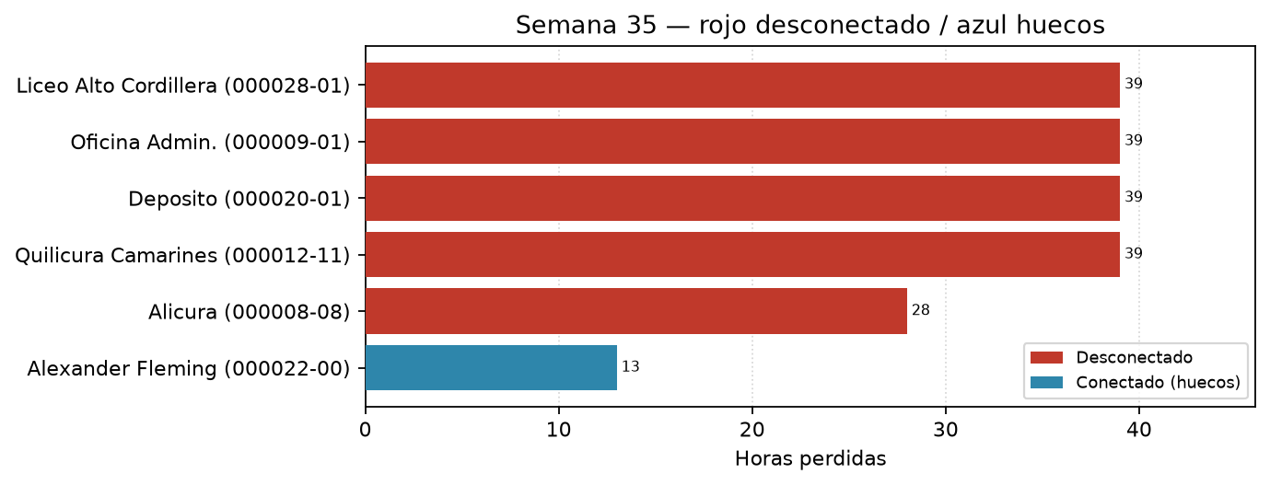
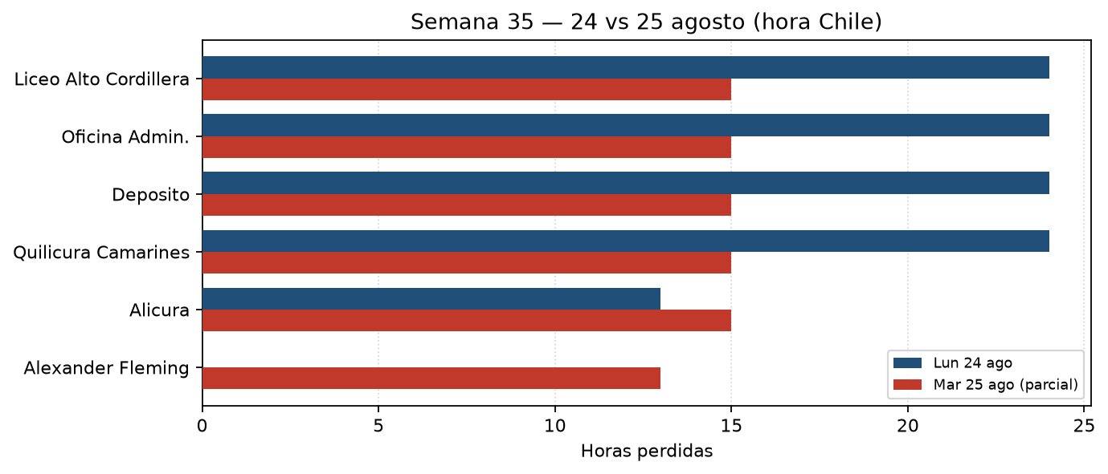

5.1 Ranking 24 y 25 de agosto
# | Punto | Empresa | 24 ago | 25 ago | S35 | Estado | Última conexión
1 | Liceo Alto Cordillera  000028-01 | La Florida | 24 | 15 | 39 | Desconectado (~40 h) | 23-08-2026 23:05
2 | Oficina Admin.  000009-01 | COPEC | 24 | 15 | 39 | Desconectado (~11 días) | 14-08-2026 16:39
3 | Deposito  000020-01 | AGUNSA | 24 | 15 | 39 | Desconectado (~4 días) | 21-08-2026 23:02
4 | Quilicura Camarines  000012-11 | DERCO | 24 | 15 | 39 | Desconectado (~5 días) | 20-08-2026 23:01
5 | Alicura  000008-08 | CORMUP | 13 | 15 | 28 | Desconectado (~29 h) | 24-08-2026 10:59
6 | Alexander Fleming  000022-00 | Las Condes | 0 | 13 | 13 | Conectado (huecos) | 25-08-2026 15:33
De estos 6 puntos, 5 están desconectados ahora y 1 están conectados con huecos.

5.2 Continuidad respecto de S32–S34
De los 12 puntos con más horas perdidas en las tres semanas cerradas, 5 siguen perdiendo horas el 24–25 ago y 7 aparecen en cero pérdidas en estos dos días (recuperaron serie horaria o no acumulan huecos aún). Puntos nuevos (0 h perdidas en S32–S34 y sí en S35): 1.
Siguen mal (top S32–S34 con pérdidas en S35):
# | Punto | Empresa | S32–34 | 24 ago | 25 ago
1 | Liceo Alto Cordillera  000028-01 | La Florida | 374 | 24 | 15
2 | Oficina Admin.  000009-01 | COPEC | 273 | 24 | 15
3 | Deposito  000020-01 | AGUNSA | 231 | 24 | 15
4 | Quilicura Camarines  000012-11 | DERCO | 84 | 24 | 15
5 | Alicura  000008-08 | CORMUP | 76 | 13 | 15
Top S32–S34 sin horas perdidas el 24–25 ago (corte actual): CE Valle Hermoso (000008-11), Eugenio María De Hostos (000024-01), Estanque B (000007-01), Quilicura Matriz Principal (000012-06), Teatro (000007-02), Esc. Lo Velásquez (000017-04), Intermodal-San Antonio (000020-05).
Incidentes nuevos en S35 (no venían con huecos en S32–S34):
# | Punto | Empresa | 24 ago | 25 ago | Última conexión
1 | Alexander Fleming  000022-00 | Las Condes | 0 | 13 | 25-08-2026 15:33

5.3 24 vs 25 a nivel flota
El lunes 24 concentra más horas perdidas (109) que el tramo transcurrido del martes 25 (88). El martes, hasta el corte, no agrava el lunes; falta el resto del día.

6. Conclusión operativa
Prioridad 1 — desconectados. 5 puntos caídos ahora. Atacar por horas perdidas (mayor a menor): Liceo Alto Cordillera (000028-01, 413 h, Desconectado (~40 h)); Oficina Admin. (000009-01, 312 h, Desconectado (~11 días)); Deposito (000020-01, 270 h, Desconectado (~4 días)); Quilicura Camarines (000012-11, 123 h, Desconectado (~5 días)); Alicura (000008-08, 104 h, Desconectado (~29 h)).
Prioridad 2 — conectados con huecos. No están desconectados ahora; revisar por qué no hay serie completa (histórico no recuperado o corte ya cerrado). Primeros: CE Valle Hermoso (000008-11, 203 h); Eugenio María De Hostos (000024-01, 87 h); Estanque B (000007-01, 72 h); Quilicura Matriz Principal (000012-06, 65 h); Teatro (000007-02, 60 h).
S35 aún no es comparable con S32–S34 en magnitud. Usar el 24 y el 25 como control de continuidad: si un punto del ranking de las semanas cerradas sigue sin serie el lunes/martes, el incidente no se cerró.
Nota: exclusiones iguales al reporte de puntos en cero (empresas/nodos fuera de operación o dados de baja). Fuente: GET /nodes/{id}/dates.measures.csv.

